V Liberci 20. září 2024

Tisková zpráva

21. září – Mezinárodní den Alzheimerovy choroby

Každý desátý člověk starší 65 let dnes trpí nějakou formou demence. S prodlužujícím se věkem dožití a v kombinaci se špatnou životosprávou bude těchto osob přibývat. Konkrétně Alzheimerovou chorobou trpí v České republice více než 150 000 lidí a prognóza do příštích let není příznivá. Odhaduje se, že během následujících dvaceti let se jejich počet zdvojnásobí.

Prvními příznaky Alzheimerovy choroby jsou zapomnětlivost a emocionální výjevy. Nemoc se nedá vyléčit, ale díky rozvíjející se medicíně je možné ji stabilizovat.

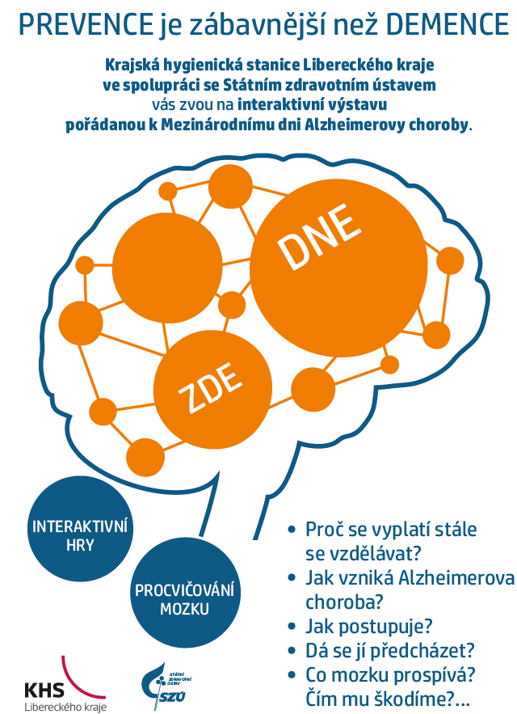*„Každý z nás má kolem sebe v blízkém okolí osoby, které by mohly být potenciálním pacientem. Vzhledem k tomu, že včasná diagnóza spolu s odpovídajícími léky může onemocnění zpomalit rozhodla jsem se využít nabídky libereckého pracoviště Státního zdravotního ústavu a instalovat v prostorách naší KHS interaktivní výstavu pod názvem “Prevence je zábavnější než demence“, která bude v rámci péče o zdraví k dispozici nejen našim zaměstnancům, ale také veřejnosti, kterou si tímto dovoluji pozvat,“* říká Jana Loosová, ředitelka KHS Libereckého kraje.

Na šesti stanovištích budou připraveny informace o tom, co to je Alzheimerova choroba, jak postupuje či jak se projevuje. Dále informace o základech prevence poruch paměti nebo o tom, jaké potraviny mozku prospívají. K dispozici budou různé interaktivní hry či testy, bude možné si odnést zdravotně výchovné materiály.

Výstava proběhne v sídle KHS v Liberci v pondělí 23. 9. 2024, kde bude v 9,00 hod zahájena přednáškou gerioterapeutky z Krajské nemocnice Liberec. Výstavu bude možné navštívit do 16,30 hod. Ve stejném čase tedy od 9,00 do 16,30 bude pro veřejnost přístupná ještě ve středu 25. 9. 2024.

Zuzana Balašová

tisková mluvčí KHS LK